棠外附小五年级下第一周数学周末试卷
班级 姓名 家长签字
一、填一填。
1、分数单位是$\frac{1}{9}$的所有最简真分数之和是（ ）。
2、（ ）÷（ ）=$\frac{\text{（ ）}}{\text{24}}$=$\frac{\text{24}}{( )}$=0.375 $\frac{2}{5}$时＝（ ）分 520cm²=( )dm² $\frac{3}{5}$ m²=( )dm² 450 dm²=（ ）m²
3、$\frac{\text{（）}}{5}$＜$\frac{5}{7}$，“□”里最大填（ ）。
4、比较，在○里填“＞”“＜”或“=”。
$\frac{1}{9}$○0.11 0.875○$\frac{5}{6}$ 2米3厘米○$2\frac{3}{\text{10}}$米
3$\frac{1}{4}$○3.2 4$\frac{3}{5}$○4.75 15分○$\frac{1}{5}$小时
5、在直线上□里填小数，直线下□里填分数。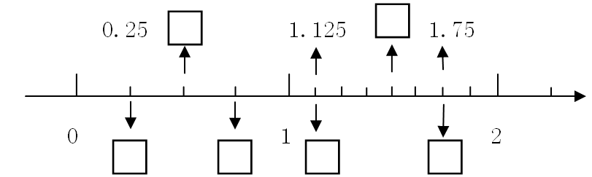
6、一个铁丝做的长方体框架，长6厘米，宽4厘米，高2厘米，如果把它改成正方体，这个正方体的棱长是（ ）。
5cm
4cm
？cm
7、右图的长方体棱长之和是64厘米，那么这个长方体的长是多少？
8、从$\frac{1}{3}$里面连续减去$\frac{1}{9}$$\frac{1}{}$，减（ ）次得0。
9、右面算式的结果中，（ ）最接近$\frac{1}{2}$。 A、$\frac{4}{7}−\frac{3}{\text{35}}$ B、$\frac{\text{11}}{\text{15}}+\frac{1}{5}$ C、$\frac{\text{17}}{\text{30}}−\frac{2}{5}$

二、计算。
1、直接写出答案。
$\frac{2}{5}$+$\frac{3}{7}$= $\frac{1}{3}$-$\frac{1}{4}$= $\frac{2}{5}$-$\frac{3}{\text{10}}$= $\frac{5}{9}$×6= $\frac{5}{\text{48}}$ ×16= $\frac{\text{12}}{\text{91}}$×26=
2、计算下面各题，能简算的要简算。
$\frac{5}{\text{11}}$+$\frac{5}{9}$+$\frac{4}{9}$+$\frac{1}{\text{11}}$ $\frac{\text{16}}{\text{15}}$-$\frac{2}{7}$-$\frac{5}{7}$ $\frac{5}{8}$-（$\frac{5}{6}$-$\frac{3}{8}$）

$\frac{1}{\text{11}}$×$\frac{3}{7}$+$\frac{5}{\text{11}}$×$\frac{6}{7}$ 4.5×$1\frac{4}{5}$-$2\frac{7}{8}$ $\frac{2}{7}$×50+$\frac{4}{7}$×24

三、判断题。
1、一段铁丝，剪去它的$\frac{5}{8}$后还剩下$\frac{3}{8}$米。 （ ）
2、与0.2相等的分数有无数个。 （ ）
3、把2.65化为分数：2.65=$\frac{\text{265}}{\text{1000}}=\frac{\text{53}}{\text{200}}$。 （ ）
4、$1−\frac{3}{8}+\frac{5}{8}＝0$。 （ ）
5、分子、分母是连续两个奇数的分数，一定是最简分数。 （ ）

四、解决问题。

1、王老师买回 $\frac{8}{9}$ 千克糖果，发给A队的糖果$\frac{1}{3}$千克，发给B队的糖果是这些糖果的 $\frac{2}{5}$，还剩这些糖果的几分之几？

2、食堂运回$\frac{7}{8}$吨面粉，二月份的用去总数的$\frac{1}{8}$，三月份用去总数的$\frac{3}{8}$，还剩这批面粉的几分之几？

3、一瓶油，连瓶共重3千克，倒出半瓶油后，连瓶重$\frac{\text{17}}{9}$千克，油和瓶各重多少千克？

4、用绳子捆扎一种礼盒，如右图，如果接头处的绳子长35㎝，那么10个这样米长的绳子最多捆扎几个这样的礼盒？
20cm
10cm
15cm

思维训练：用一根长36厘米铁丝做一个棱长是整厘米数的长方体框架，这个长方体框架的长宽高可能是多少厘米？
序号 |  |  |  |  |  |  |  | ⑧
长/cm
宽/cm
高/cm

